台南市東區東光國民小學106年5月份午餐食譜
營養師：廖千惠 執行祕書：莊明輝 校長：林清海
NO | 日 期 | 星期 | 主 食 | 副 食 一 | 副 食 二 | 副 食 三 | 湯 | 水果 | 熱量-  大卡
1 | 5月1日 | 一 | 小米飯 | 醬爆雞丁 | 蕃茄炒蛋 | 油蔥萵苣 | 關東煮湯 | 水果 | 625
2 | 5月2日 | 二 | 糙米飯 | 黑胡椒豬柳 | 有機蔬菜 | 炒大黃瓜 | 玉米湯
3 | 5月3日 | 三 | 細意麵 | 蔬菜湯麵料 | 蒜香高麗菜 | 水煮蛋 | 蔬菜麵湯 | 乳品 | 630
4 | 5月4日 | 四 | 糙米飯 | 打拋豬 | 炒西芹 | 滷大白菜 | 四神湯 |  | 626
5 | 5月5日 | 五 | 糙米飯 | 香酥魚條 | 奶香燉菜 | 有機蔬菜 | 紫菜蛋花湯 | 水果 | 683
6 | 5月8日 | 一 | 小米飯 | 紅燒豬肉 | 紅蘿蔔炒蛋 | 雙色高麗 | 黃瓜魚丸湯 | 水果 | 630
7 | 5月9日 | 二 | 糙米飯 | 咖哩雞 | 什錦蔬菜 | 有機蔬菜 | 蘿蔔湯 | 乳品 | 648
8 | 5月10日 | 三 | 白米 | 竹筍粥 | 蒸獅子頭 | 青江菜 | 奶黃包 | 乳品 | 669
9 | 5月11日 | 四 | 糙米飯 | 和風肉片 | 玉米炒雙色 | 有機蔬菜 | 香菇雞湯 |  | 630
10 | 5月12日 | 五 | 糙米飯 | 黑胡椒魚丁 | 魯蛋 | 田園蔬菜 | 粉圓綠豆湯 | 水果 | 699
11 | 5月15日 | 一 | 小米飯 | 京醬肉絲 | 麻婆豆腐 | 有機蔬菜 | 蔬菜蛋花湯 | 水果 | 710
12 | 5月16日 | 二 | 地瓜飯 | 蜜汁雞丁 | 秀珍海茸 | 炒瓢瓜 | 餛飩湯 |  | 625
13 | 5月17日 | 三 | 細白麵 | 沙茶魚羹料 | 卡拉雞腿 | 豆芽水蓮 | 魚羹湯 | 乳品 | 718
14 | 5月18日 | 四 | 糙米飯 | 香菇雞 | 泰式蒟蒻絲 | 薑絲龍鬚菜 | 竹筍湯 |  | 640
15 | 5月19日 | 五 | 白米飯 | 香酥魚柳 | 黃瓜魚丸 | 有機蔬菜 | 蔬菜南瓜湯 | 水果 | 698
16 | 5月22日 | 一 | 小米飯 | 咕咾肉 | 珍菇三絲 | 有機蔬菜 | 味噌湯 | 水果 | 694
17 | 5月23日 | 二 | 糙米飯 | 豆鼓排骨 | 豆芽鮪魚燒 | 蒜香大A菜 | 翡翠芙蓉湯 | 乳品 | 616
18 | 5月24日 | 三 | 糙米飯 | 義式奶香燉雞 | 繽紛花椰 | 蔬菜麵疙瘩 | 明目冰茶 | 乳品 | 680
19 | 5月25日 | 四 | 肉粽 | 肉包 | 魯翅腿 | 蛤蜊絲瓜 | 魚丸湯 |  | 644
20 | 5月26日 | 五 | 糙米飯 | 糖醋魚 | 玉米洋芋 | 有機蔬菜 | 麵線湯 | 水果 | 684
21 | 5月31日 | 三 | 細白麵 | 紅燒腱肉 | 高麗菜 | 滷味 | 紅燒麵湯 | 乳品 | 688
備註： 1.遇特殊狀況（如颱風、退貨、物價上揚、停水、停電----）變動食譜
2.本校採用檢驗合格之肉品、均附有證明
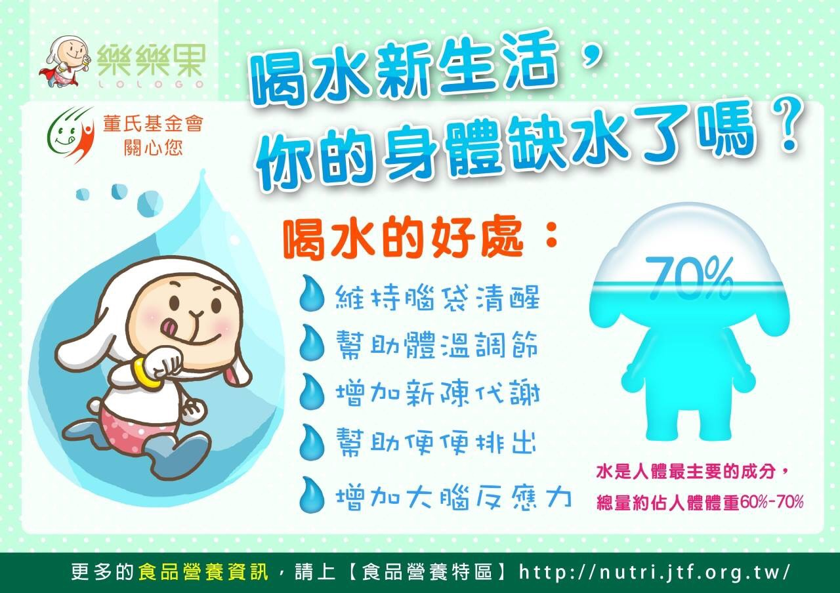
3.響應市府低碳綠能永續校園政策，本校每週五訂為
健康低碳蔬食日，環保減碳又強身。

